**东南大学电工电子实验中心**

**实 验 报 告**

**课程名称： 模拟电子电路实验**

**第 1 次实验**

**实验名称：** **运算放大电路的基本应用**

**院 （系）：电气工程学院专 业：电气工程及其自动化**

**姓 名： 王皓冬 学 号： 16022627**

**实 验 室: 401**

**实验时间： 2024 年 4 月 2 日**

**审阅教师：**

1. **实验目的**

1、 理解运算放大器基本参数的意义，并能正确选择和使用运算放大器；

2、 熟悉运算放大器构成反相、同相比例放大电路的基本结构；

3、 掌握基本比例放大电路的性能指标和电路参数之间的关系；

4、 掌握放大电路交、直流特性的测量方法；

5、 掌握放大电路最大输出电压、最大输出电流的测量方法；

6、 掌握比例放大电路的故障检查和排除方法；

7、 掌握基本比例放大电路的设计及电路调试方法。

1. **实验原理**

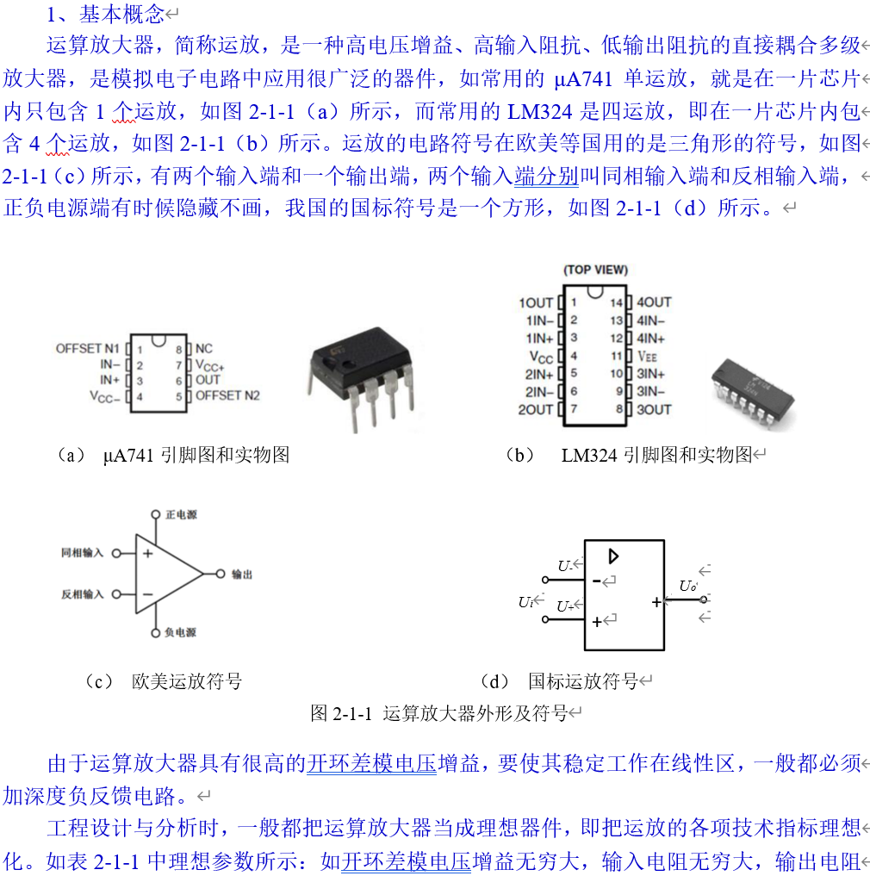

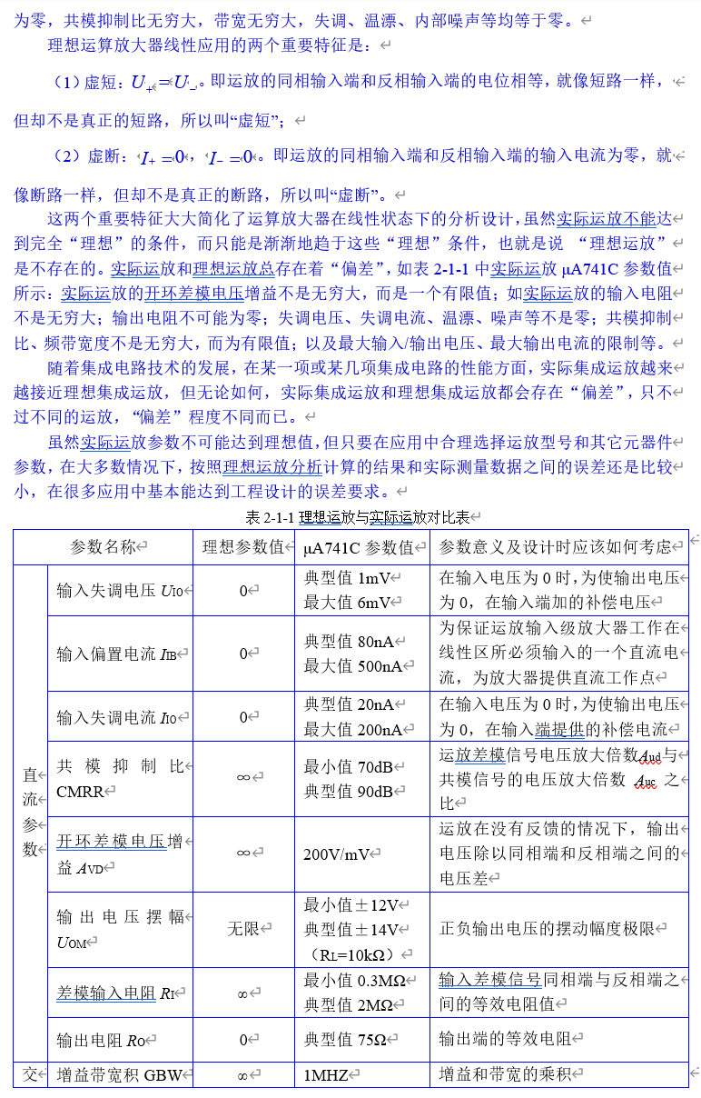

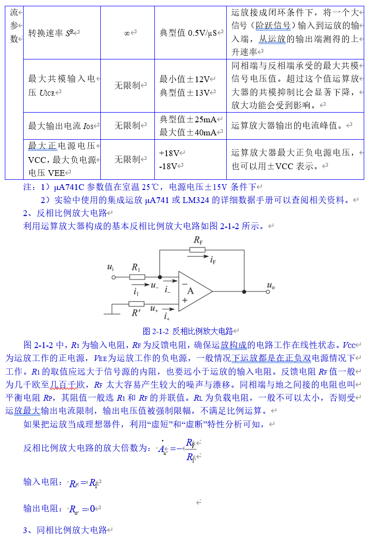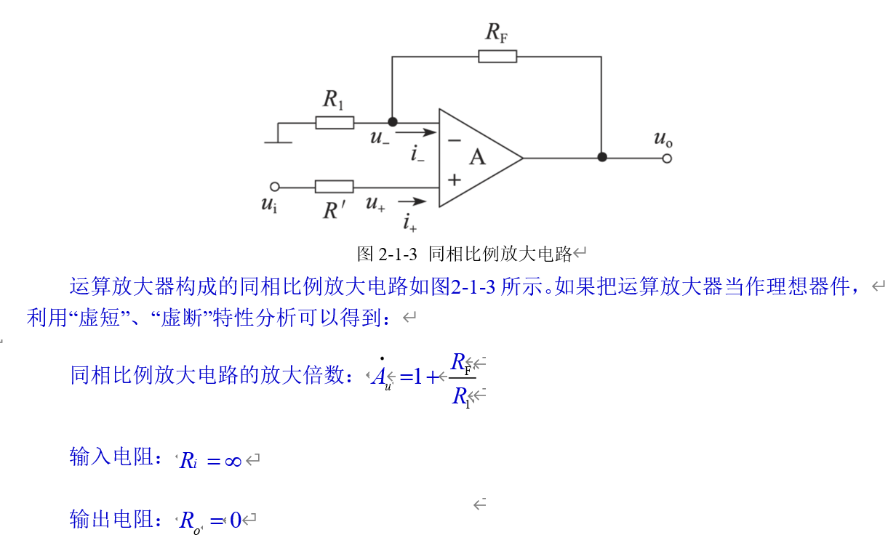

1. **预习思考：**

**1.为何引入了深度负反馈，但输入小电压正弦波（约2V）时输出波形仍产生失真？**

**思：**这里的失真是由供电电源电压决定的，即运放的工作区还与供电电压有关

1. **实验内容**

**1.实验要求**

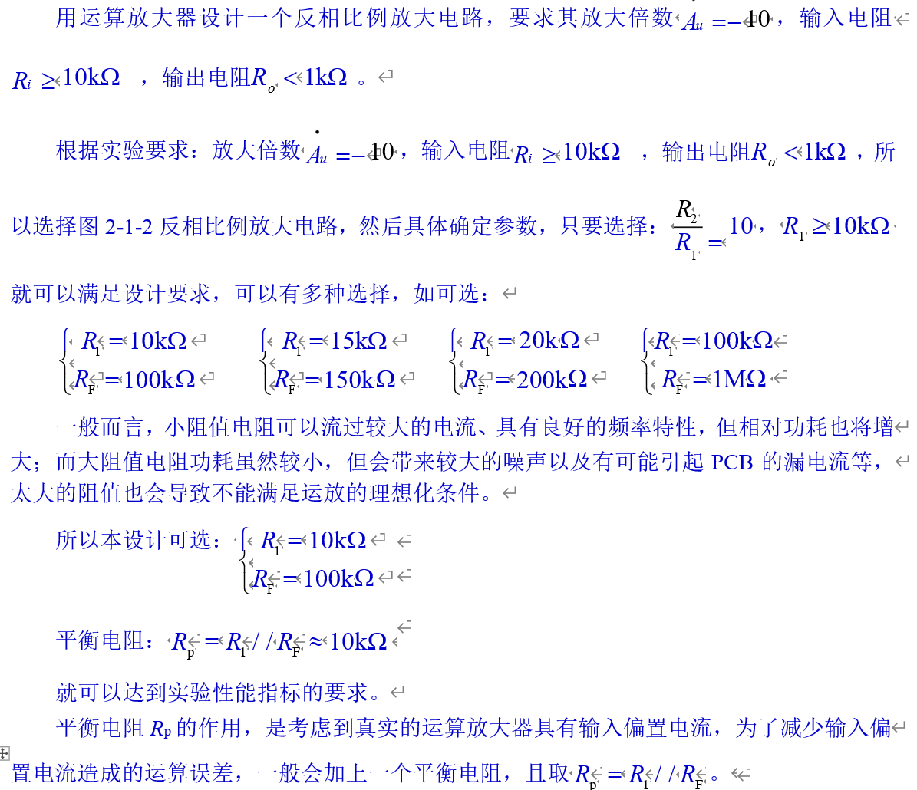

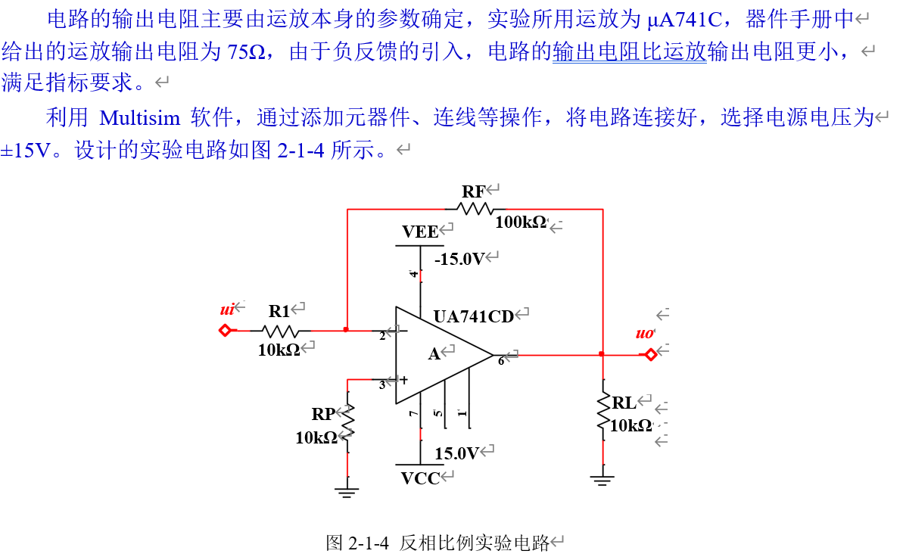

**2.仿真实验**

**（1）测量电路的交流放大倍数**

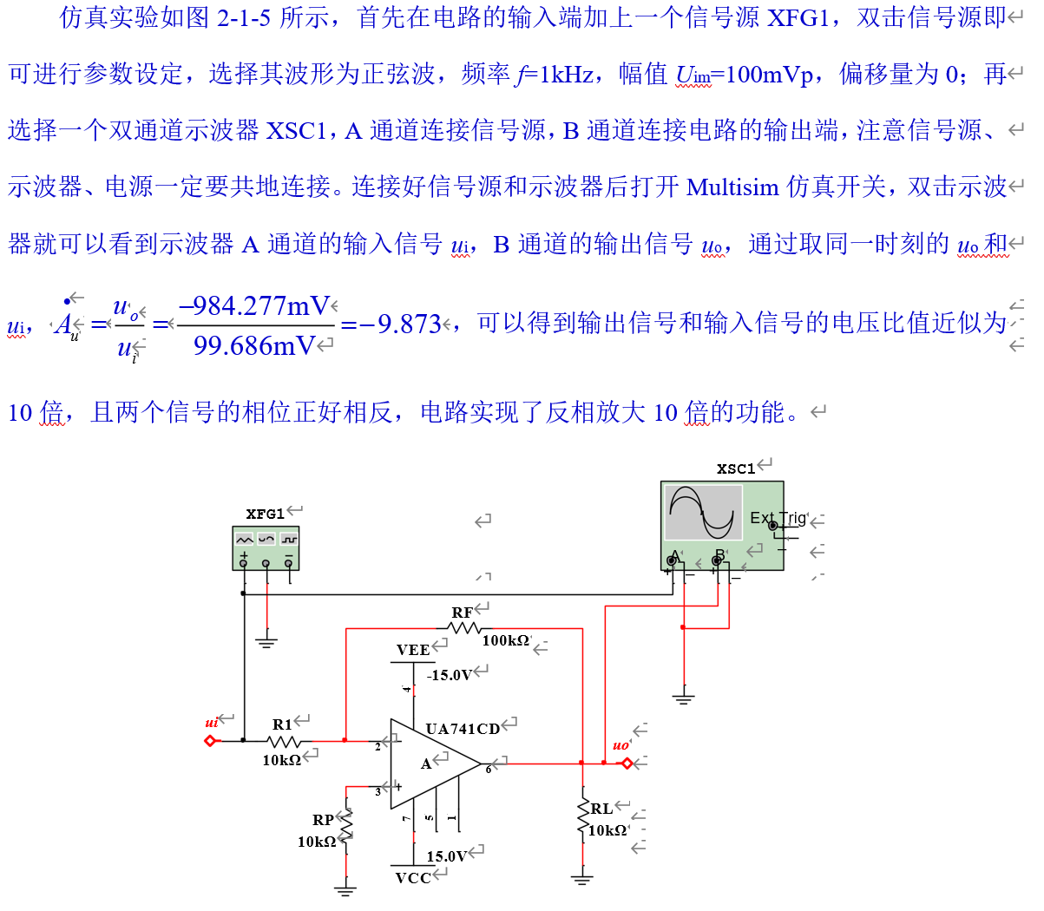

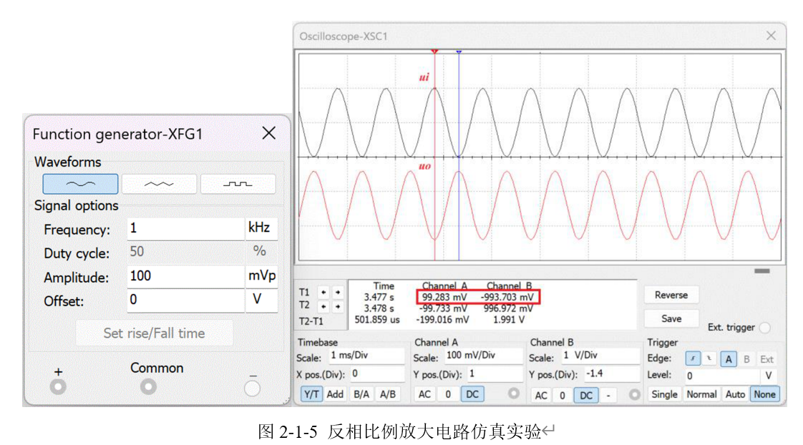

**（2）电路性能的研究**

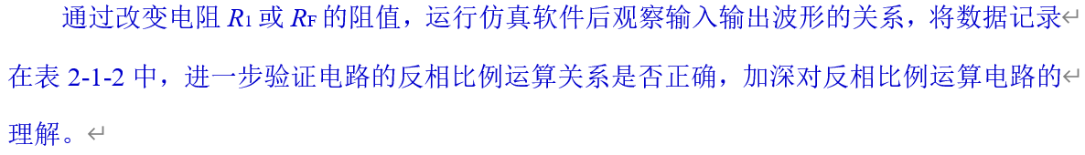

仿真电路图搭接如下：



改变电路输入端电阻及反馈电阻，记录其仿真结果如下。

|  |  |  |  |  |  |
| --- | --- | --- | --- | --- | --- |
| $$R_{1}(kΩ)$$ | $$R_{1}(kΩ)$$ | $$u_{i}(mV)$$ | $$u_{o}(mV)$$ | $$A_{u}(仿真)$$ | $$A_{u}(理论计算)$$ |
| **10** | **100** | **99.686** | **-984.277** | **-9.873** | **-10** |
| **10** | **200** | 91.022 | -1.836(V) | -20.171 | -20 |
| **20** | **100** | 98.930 | -498.300 | -5.037 | -5 |
| **20** | **200** | -98.231 | 991.446 | -10.093 | -10 |

可以看到，不同的电阻组合会产生不同的电压增益。

**3.电路实验**

按图 2-1-4 搭接好电路，确认连接无误后打开电源开始实验，并记录数据波形。

**（1）直流放大性能的测量**

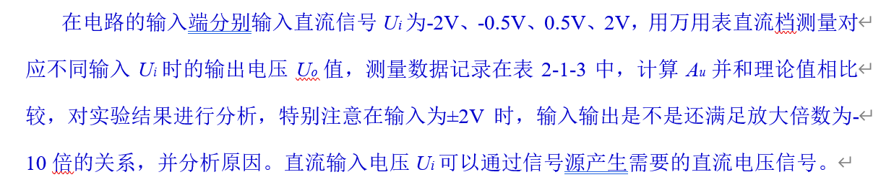

该反向比例放大器的信号系统框图如下。

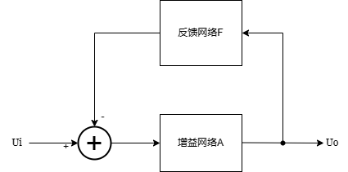

搭接反向比例电路如下。黄色与蓝色导线分别是信号的输入与输出。

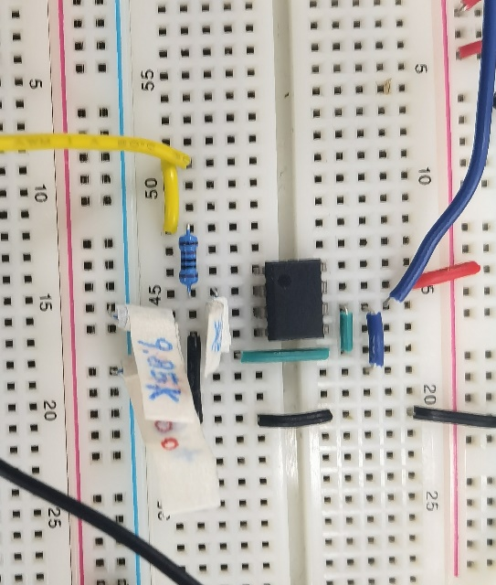

利用示波器测量不同直流输入时电路输出如下。

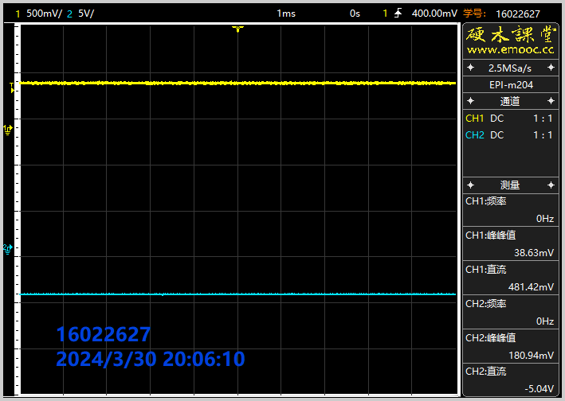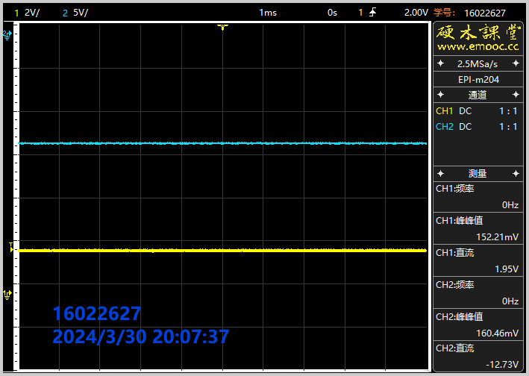

可以看到，电路输出仍为直流量。其分析如下。

|  |  |  |  |  |
| --- | --- | --- | --- | --- |
| $$U_{i}(V)$$ | $$U_{o}(V)$$ | $$A_{u}(仿真)$$ | | **分析总结** |
| **测量值** | **理论值** |
| **-2** | 14.15 | -7.00 | -10 | 输入较大直流电压时，输出量为受运放供电电源限制的直流量 |
| **-0.5** | 5.05 | -9.73 | -10 | 输入较小直流电压时，输出量为按 $A_{u}$ 反向放大的直流量 |
| **0.5** | -5.04 | -10.47 | -10 | 同上 |
| **2** | -12.73 | -6.53 | -10 | 同上，且对比可知电路中原本存在的正的直流电压漂移 |

**（2）交流放大特性的测量**

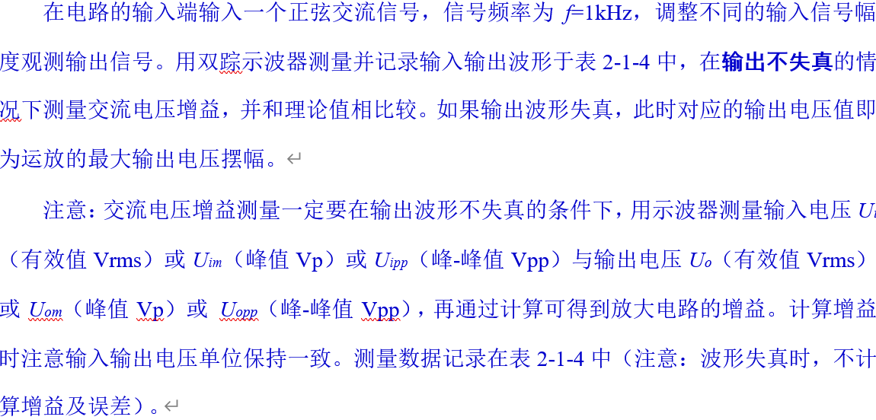

记录波形如下。（从上至下、从左至右分别对应表格从上至下四种情况）

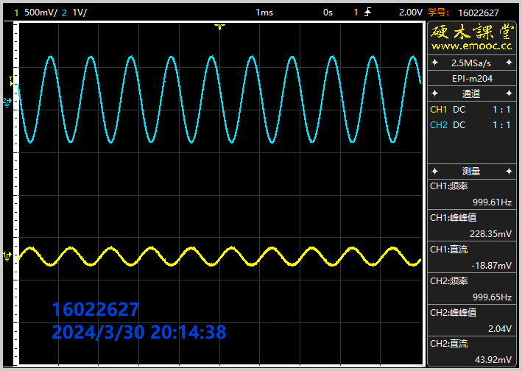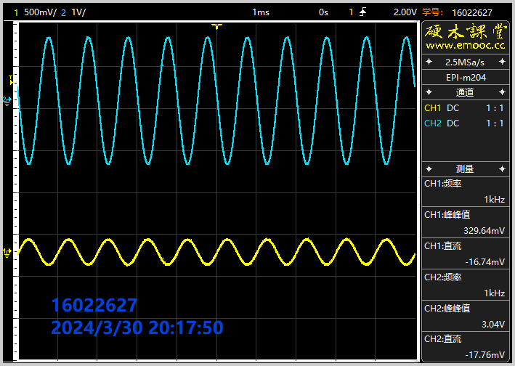

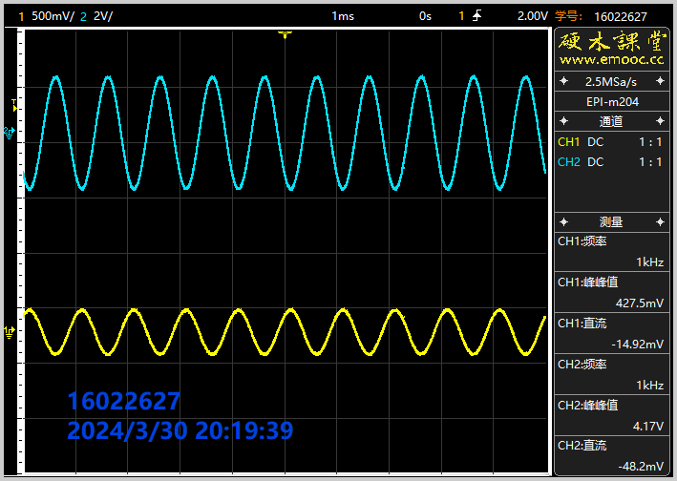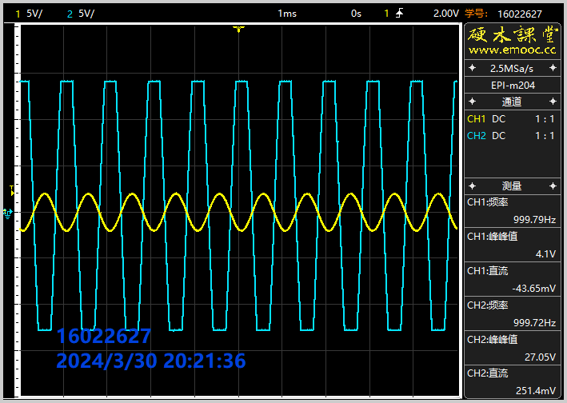

（从上至下、从左至右分别对应表格从上至下四种情况）

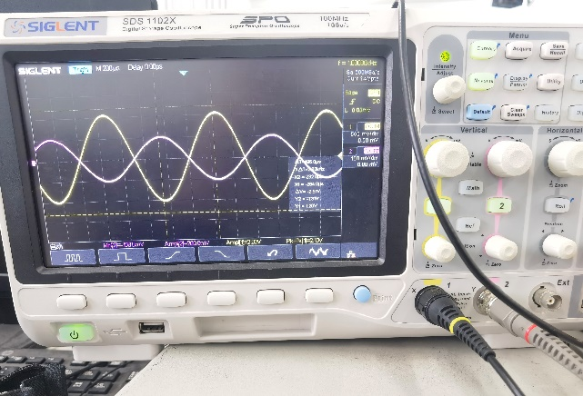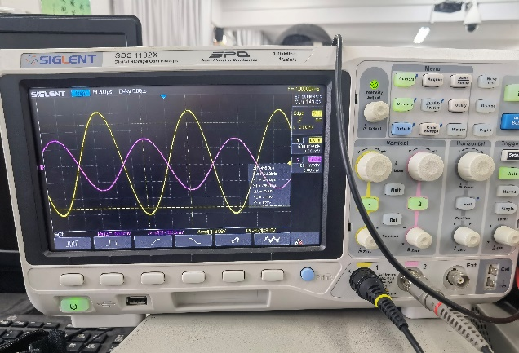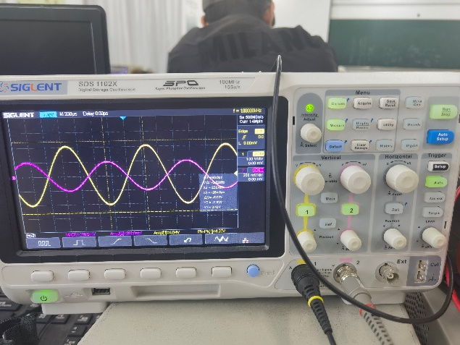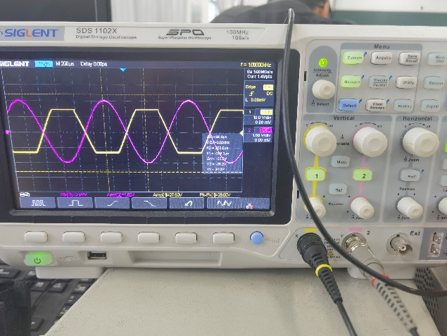

数据处理如下。（易派数据）

|  |  |  |  |  |  |
| --- | --- | --- | --- | --- | --- |
| $$U_{i}(V)$$ | $$U_{o}(V)$$ | | **增益** | | **分析总结** |
| **峰峰值 $(mV)$** | **峰峰值 $(mV)$** | **波形是否失真** | $$A_{u}$$ | **误差** |
| **200** | 2040 | 否 | -8.93 | 10.7% | $U_{i}$ 由较小逐渐增大时，逐渐进入线性区， $A_{u}$ 误差降低；且此时输出为不失真的正弦波。  而 $U_{i}$ 过大时，进入非线性区，使输出波形顶部和底部失真。27V的数据约是与易派仿真的电压极值（14V、-13V）对应的。 |
| **300** | 3040 | 否 | -9.22 | 7.8% |
| **400** | 4170 | 否 | -9.75 | 2.5% |
| **4000** | 27.05(V) | 是 | -6.60 | 34.1% |

（下表为实验室示波器的数据）

|  |  |  |  |  |  |
| --- | --- | --- | --- | --- | --- |
| $$U_{i}(V)$$ | $$U_{o}(V)$$ | | **增益** | | **分析总结** |
| **峰峰值 $(mV)$** | **峰峰值 $(mV)$** | **波形是否失真** | $$A_{u}$$ | **误差** |
| **200** | 2100 | 否 | -10.50 | 5.0% | 该结果可佐证易派实验结果，且对比可知直流电压漂移更小 |
| **300** | 3100 | 否 | -10.33 | 3.3% |
| **400** | 4200 | 否 | -10.50 | 5.0% |
| **4000** | 28.00(V) | 是 | -7.00 | 30.0% |

直流电压的漂移可能与易派电源输入有关（Electronic Pioneer软件显示实际供电电压正向>负向）。

**（3）电压传输特性的测量**

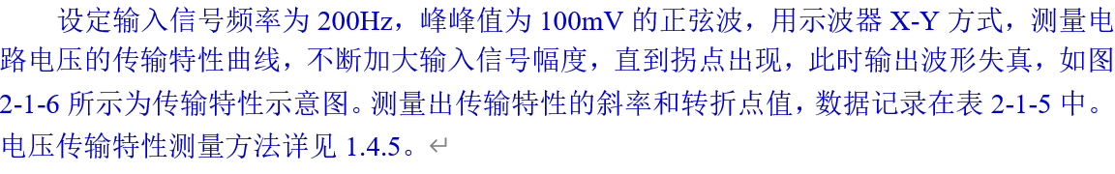

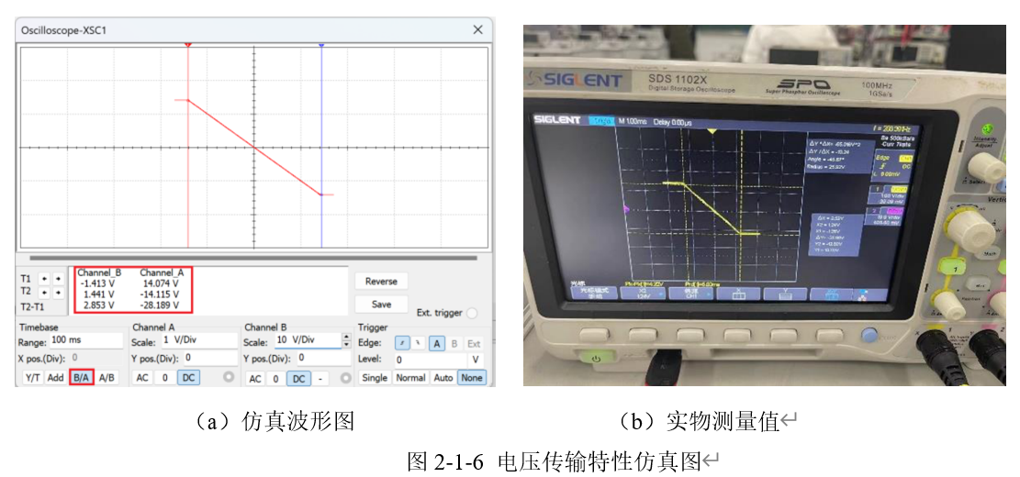

仿真所得的 $A_{u}$ 特性曲线如下。

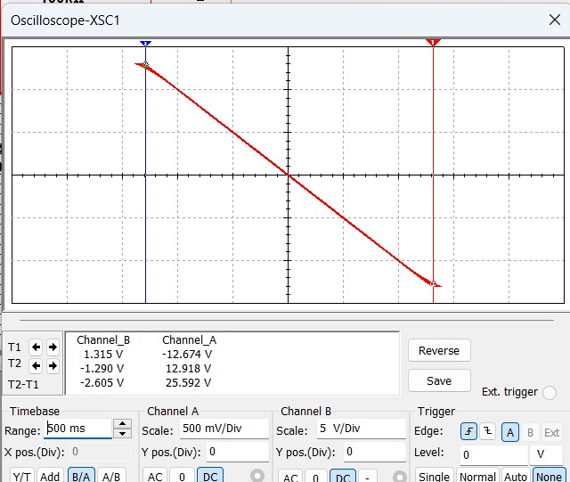

实物测量如下。

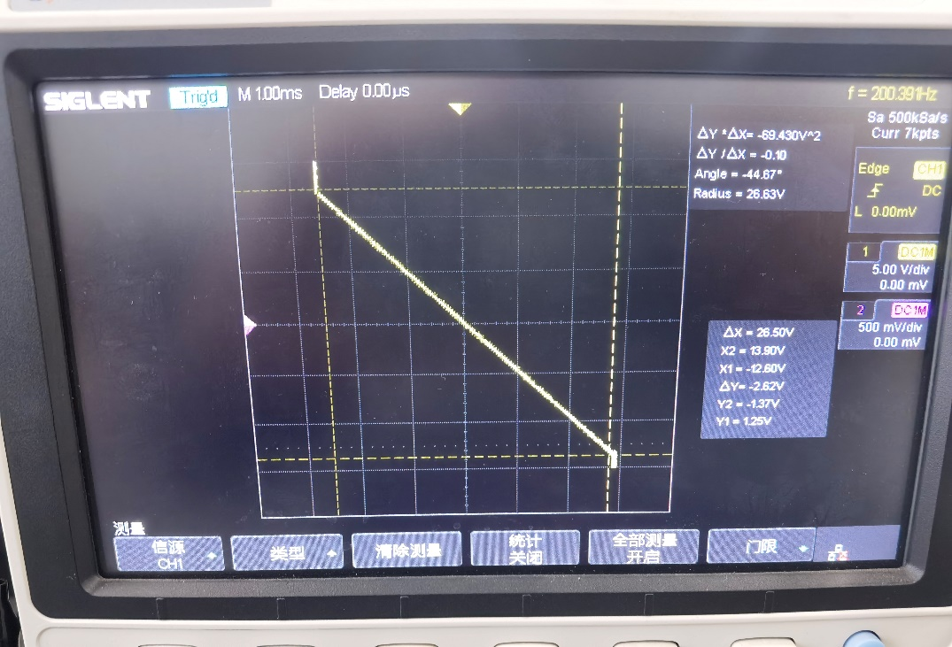

记录数据如下。值得一提的是，本例中所得的曲线就是 $A_{u}$ 特性曲线关于y轴对称的结果，直线部分即 $A_{u}$ 曲线中的线性区，拐点即线性区与非线性区曲线的拐点。这也是本例中 $K=\frac{ΔU_{om}}{ΔU_{im}}=A_{u}$ 的原因。

|  |  |  |  |  |
| --- | --- | --- | --- | --- |
| $$测量参数名称$$ | $$仿真值举例(V)$$ | $$仿真值(V)$$ | $$实物测量值(V)$$ | $$分析总结$$ |
| **输出最大电压值 $U_{om1}$** | **14.074** | 12.918 | 13.90 | 约14V以内时，本运放电压传输可视为线性关系，增益（即斜率k） $A_{u}≈-10$，满足电路的理论放大倍数。电压过载时，由14V的数据可以推测，输出波形受电源电压限制。 |
| $U_{om1}$**对应的输入电压值 $U_{im1}$** | **-1.413** | -1.290 | 1.25 |
| **输出最小电压值 $U_{om2}$** | **-14.115** | -12.674 | -12.60 |
| $U_{om2}$**对应的输入电压值 $U_{im2}$** | **1.441** | 1.315 | -1.37 |
| **线性区的斜率 $K=\frac{ΔU_{om}}{ΔU_{im}}$（增益 $A_{u}$）** | **28.189/2.853=-9.88** | 25.592/2.605=-9.82 | 26.50/2.62=-10.11 |

**（4）电路性能的研究**

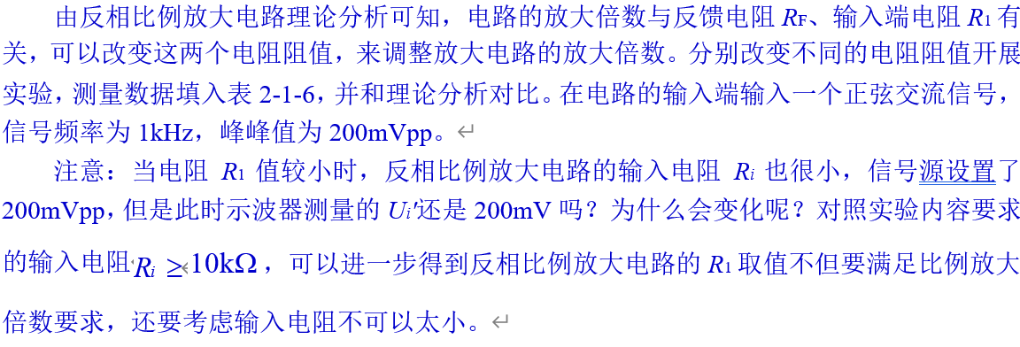

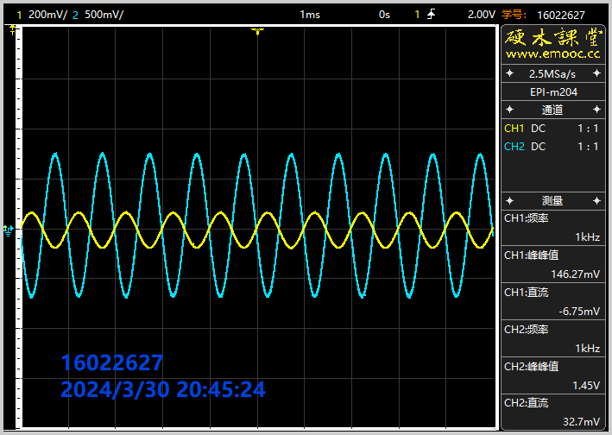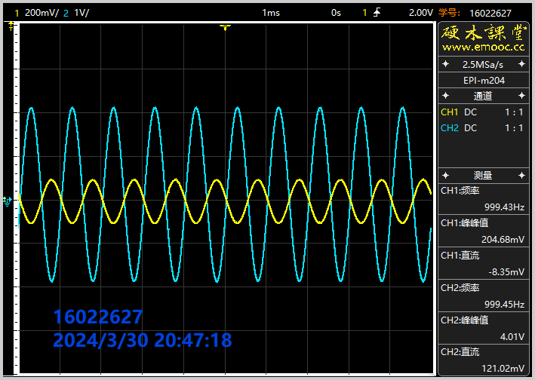

（上两图为易派所测电阻组合1、2的情况）

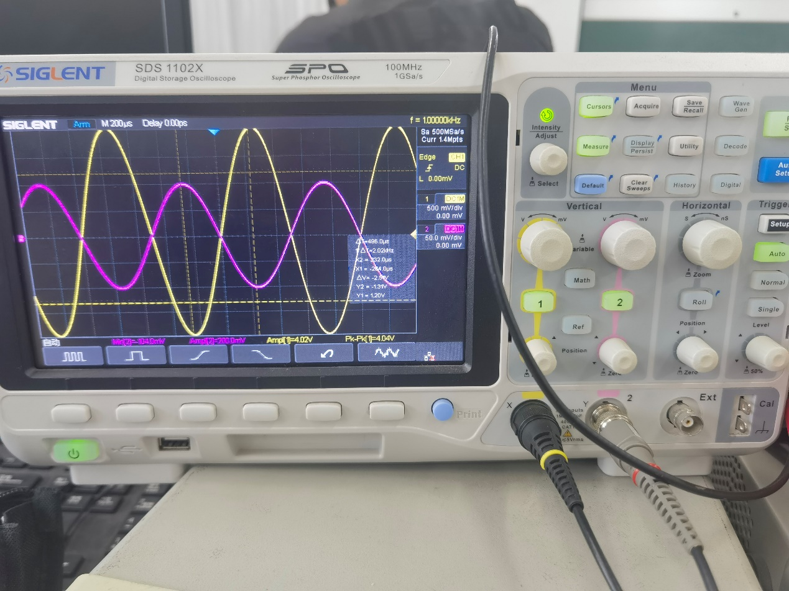

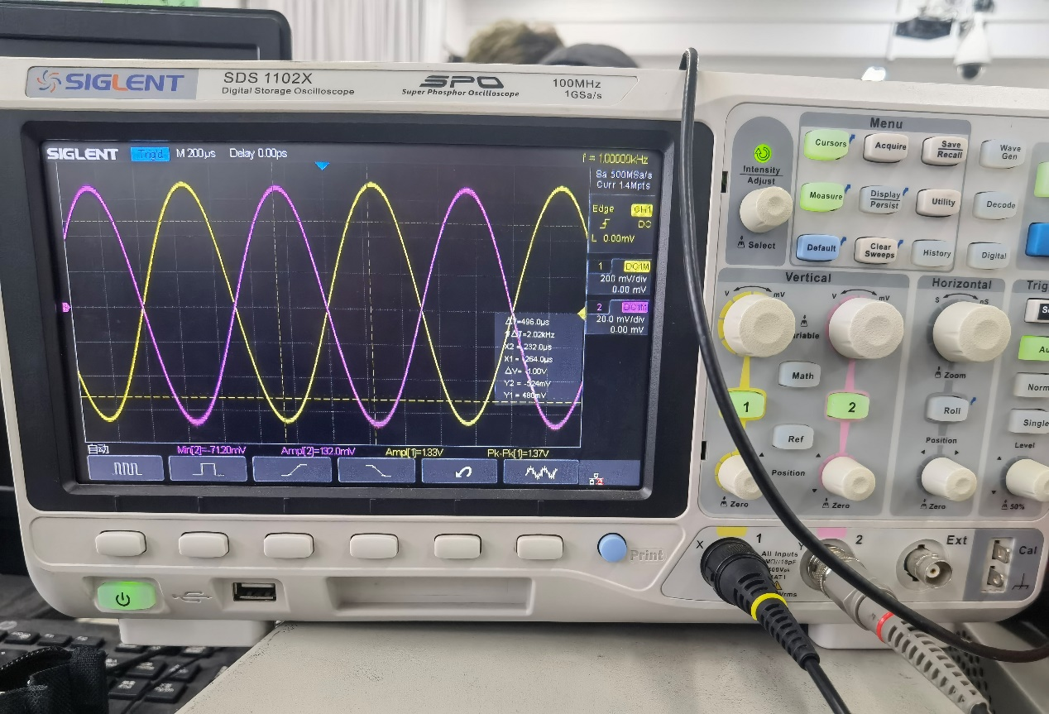

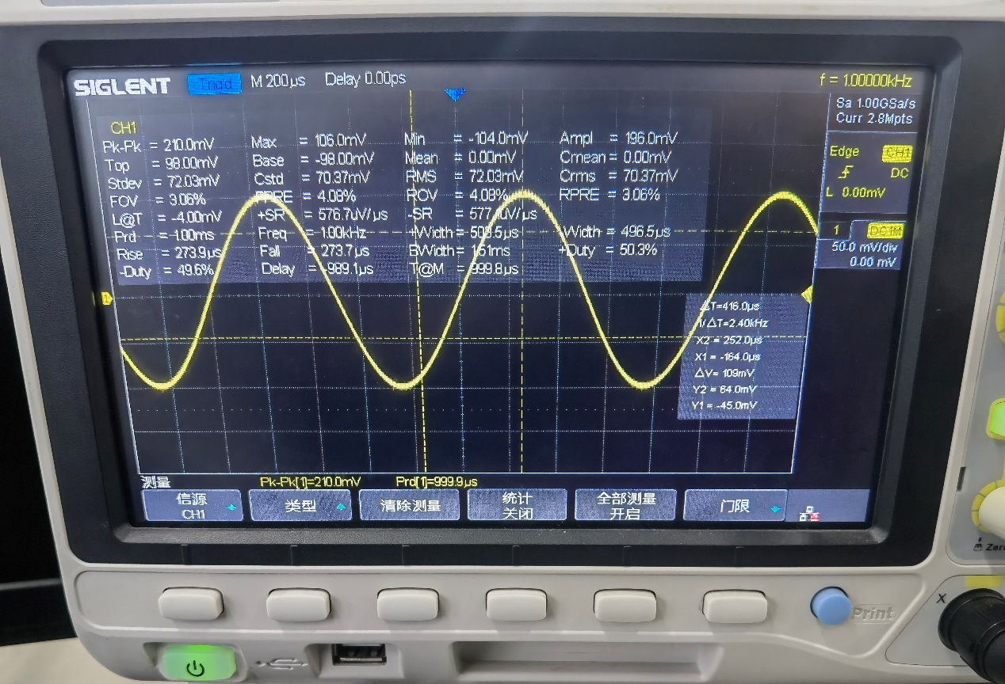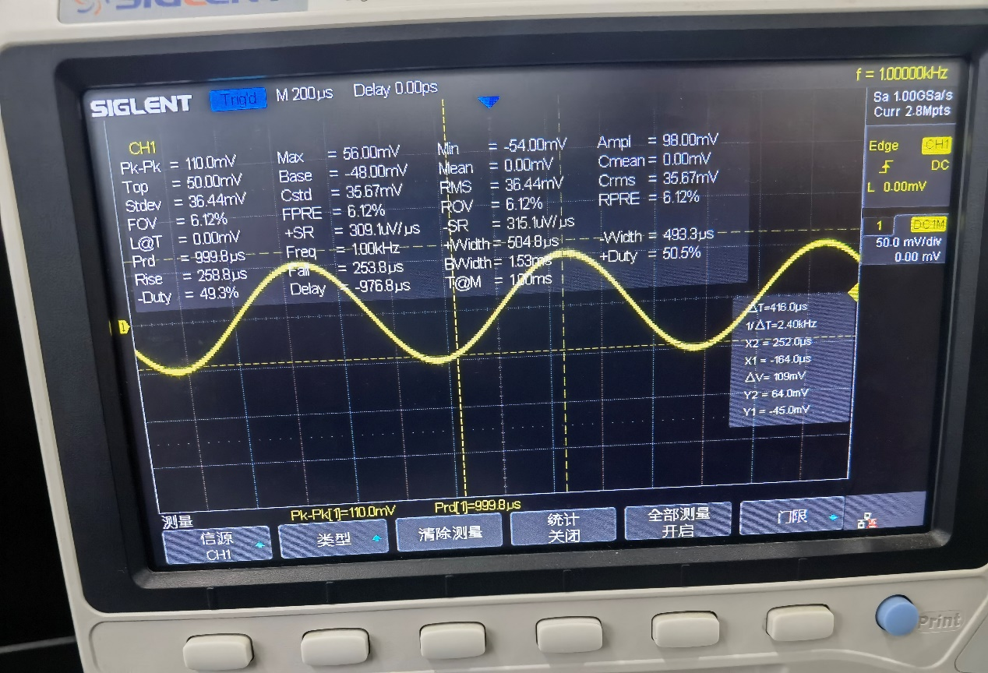

从上至下四种波形分别对应表格中从上至下的四种电阻组合。记录如下：

|  |  |  |  |  |  |  |
| --- | --- | --- | --- | --- | --- | --- |
| $$R_{1}(kΩ)$$ | $$R_{F}(kΩ)$$ | **信号源 $U_{i}'(mVpp)$** | **示波器测量 $U_{i}'(mVpp)$** | $$A_{u}(实验值)$$ | $$A_{u}(理论值)$$ | **分析总结** |
| **0.1** | **1** | **200** | 146.27 | -9.91 | -10 | 输入电阻较小时， $U_{i}$ 产生较大分压 |
| **10** | **200** | **200** | 204.68 | -19.59 | -20 |
| **20** | **20** | **200** | 210.0 | -1.05 | -1 |
| **20** | **10** | **200** | 110.0 | -0.55 | -0.5 |

值得一提的是，由于该电路是典型的电压串联负反馈电路，其反馈取自于电压并作用于电压（差），因此虽然电压产生较大偏差，但 $A_{u}$ 所受影响较小。

**（5）运算放大器特性的测量**

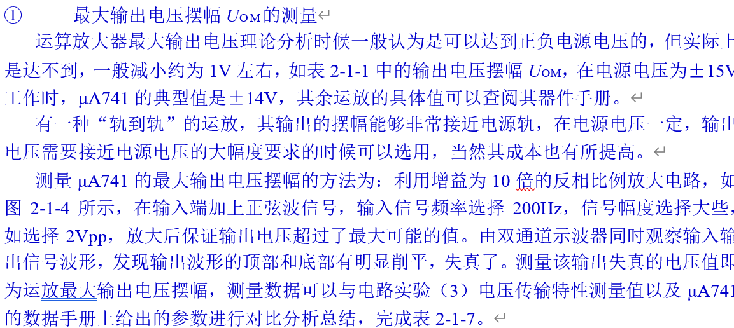

利用游标测量如下。

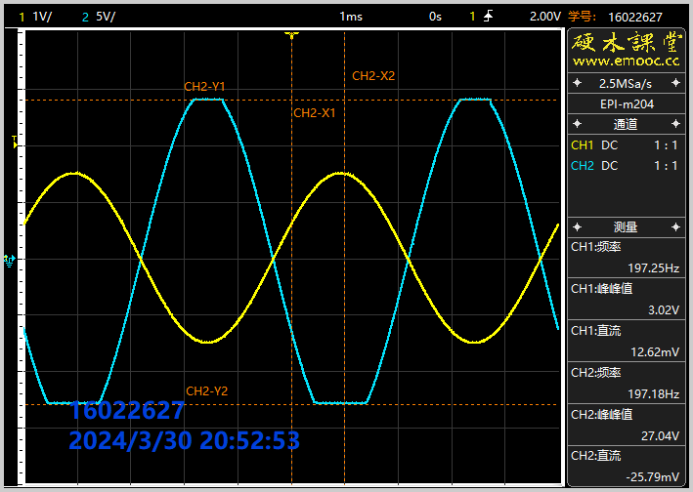

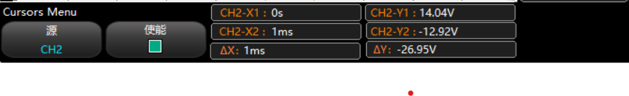

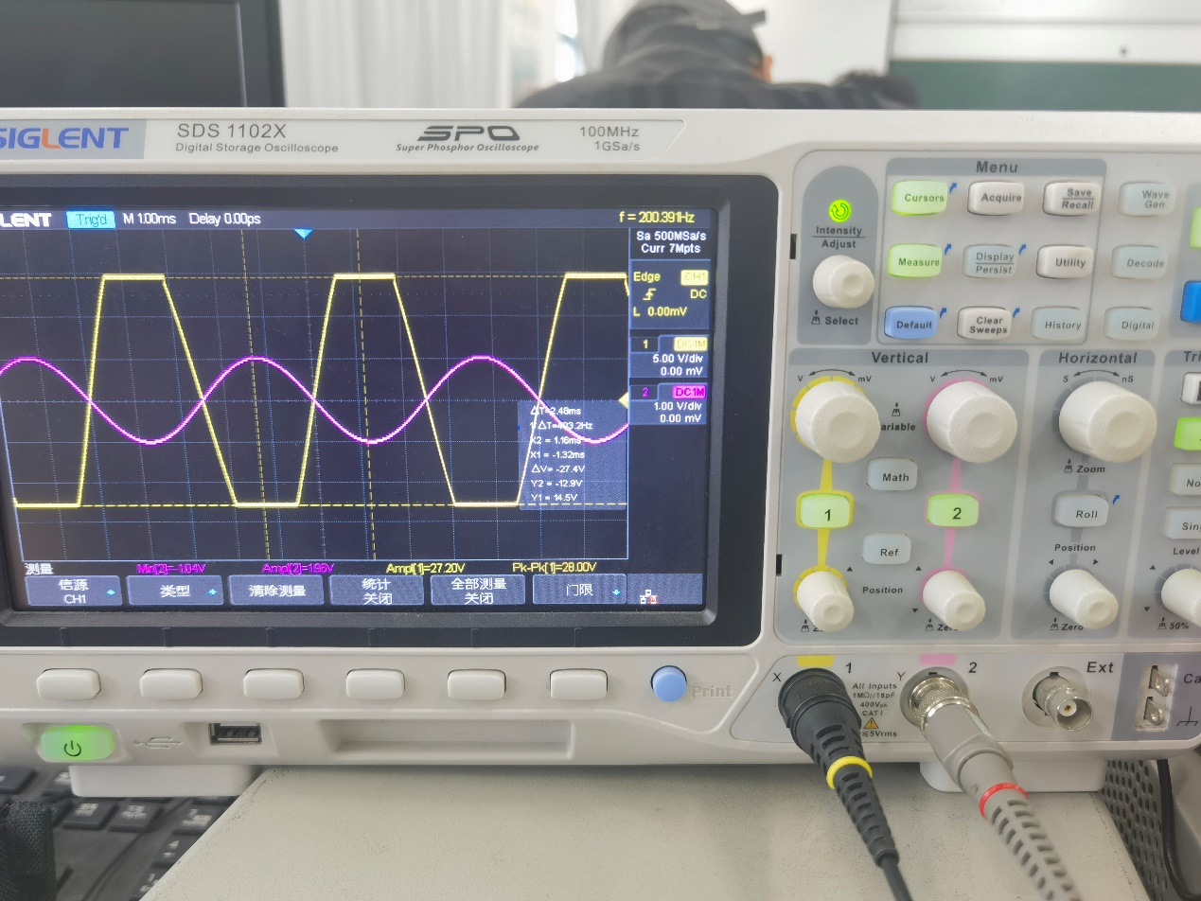

该结果能佐证3.（1）中的结果（即电路中存在一定的电压漂移）。

|  |  |  |  |
| --- | --- | --- | --- |
| **最大输出电压值** | **实验测量值 $(V)$** | **数据手册中的参数 $(V)$** | **分析总结** |
| **正向最大输出电压值** | 14.04 | 14 | 输出电压受供电电源限制，且其最大幅值相比于供电电压会降低。由于本实验中含有正向直流电压漂移，正向最大输出电压幅值更大 |
| **反向最大输出电压值** | -12.92 | -14 |

（下表为实验室数据）

|  |  |  |  |
| --- | --- | --- | --- |
| **最大输出电压值** | **实验测量值 $(V)$** | **数据手册中的参数 $(V)$** | **分析总结** |
| **正向最大输出电压值** | 14.5 | 14 | 能够佐证易派的实验数据。 |
| **反向最大输出电压值** | -12.9 | -14 |

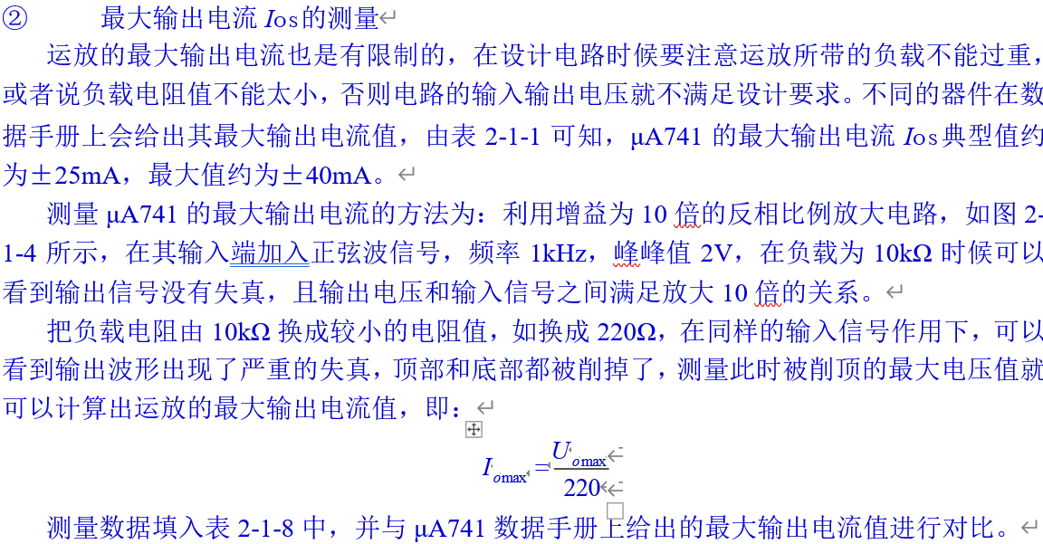

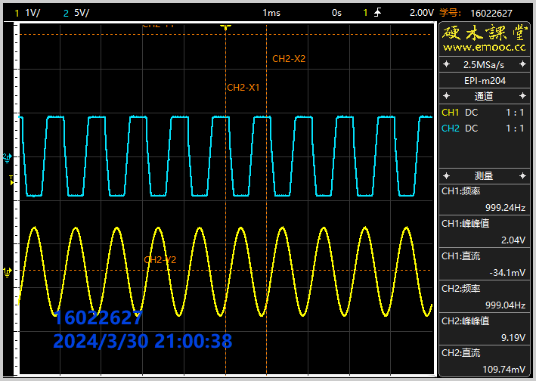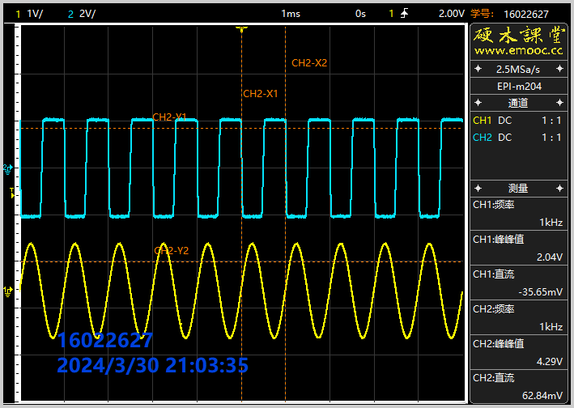

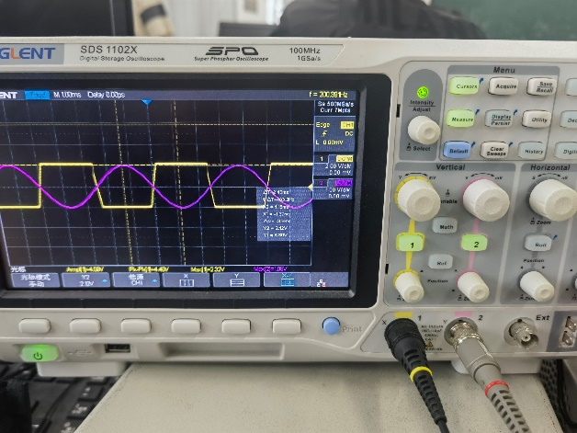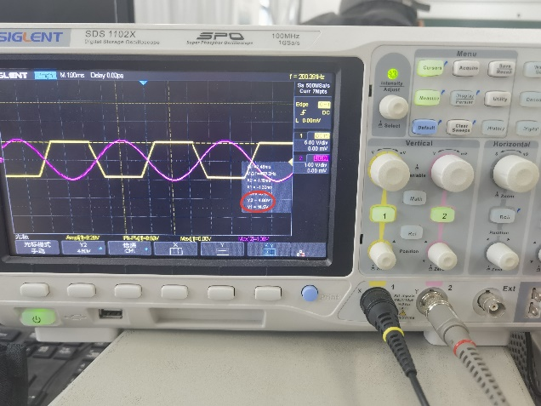

|  |  |  |  |  |
| --- | --- | --- | --- | --- |
| $$R_{L}(Ω)$$ | **最大电压值 $U_{omax}(V)$** | **计算最大输出电流 $(mA)$** | **数据手册中的参数 $(mA)$** | **分析总结** |
| **220** | 4.55 | 21.26 | **25** | 对于不同电路，最大输出电流是趋于稳定的；且数据手册中的最大输出电流参考值是留有一定余量的。 |
| **100** | 2.06 | 20.93 |

（下表为实验室数据，表中数据是按实测电阻阻值计算的，220 $Ω$ 电阻实测214 $Ω$，100 $Ω$ 电阻实测98.4 $Ω$）

|  |  |  |  |  |
| --- | --- | --- | --- | --- |
| $$R_{L}(Ω)$$ | **最大电压值 $U_{omax}(V)$** | **计算最大输出电流 $(mA)$** | **数据手册中的参数 $(mA)$** | **分析总结** |
| **220** | 4.60 | 21.50 | **25** | 能够佐证易派数据。 |
| **100** | 2.12 | 21.54 |



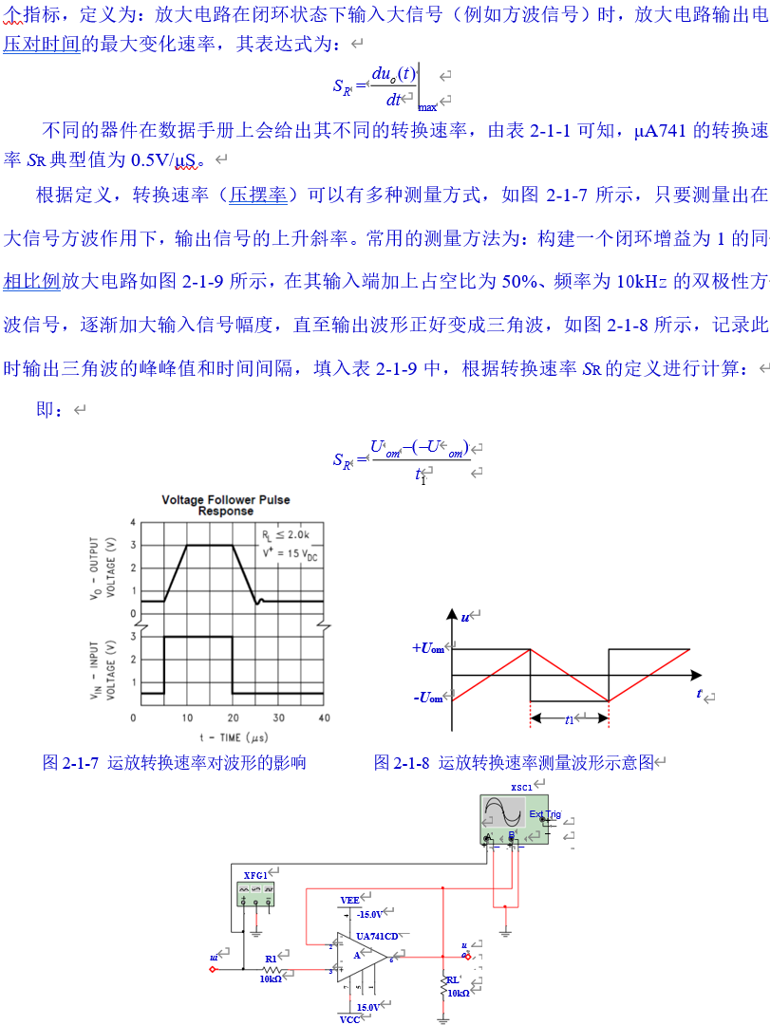

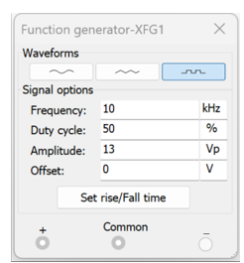

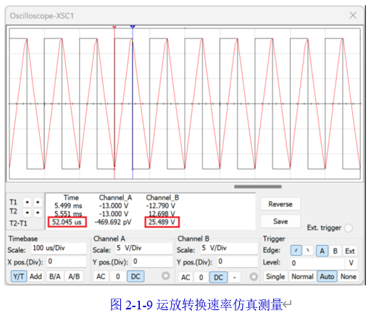

仿真如下。

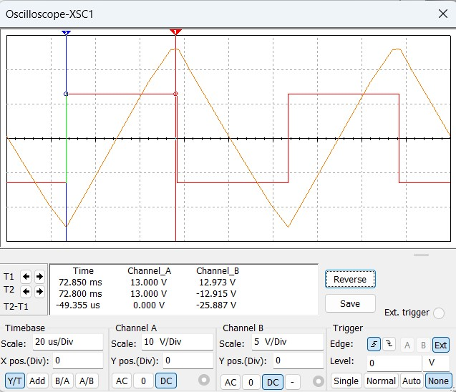

按本例接线的硬件连接图及其实物测量如下。

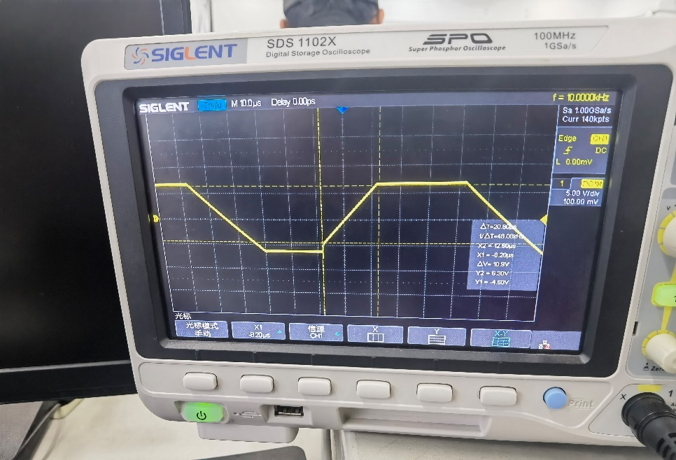

按Au=-10的反向比例放大器接线的实物测量如下。

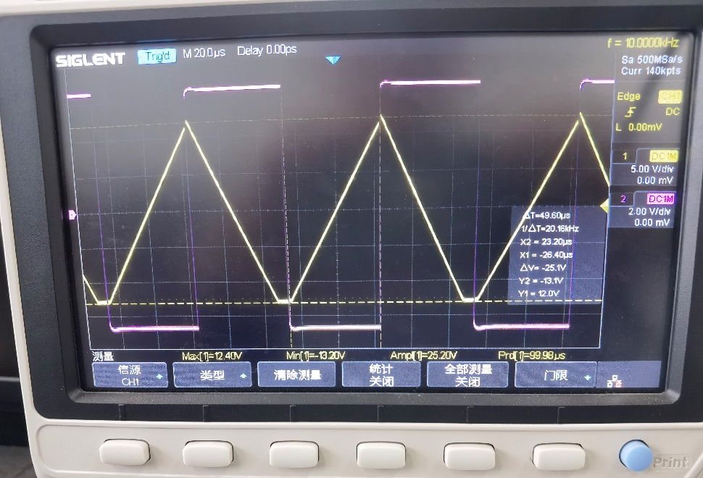

|  |  |  |  |  |  |
| --- | --- | --- | --- | --- | --- |
|  | **三角波峰峰值 $(V)$** | **时间间隔t $(μs)$** | **转换速率计算值 $(V/μs)$ $$S_{R}=\frac{U_{om}-(-U_{om})}{t}$$** | **数据手册参数值 $S_{R}(V/μs)$** | **分析总结** |
| **仿真值举例** | **25.489** | **52.045** | **0.49** | **0.5** | 不同电路输出波形有差异，但压摆率均为约0.5，符合数据手册 |
| **仿真值** | **25.887** | **49.355** | 0.52 |
| **实物测量值** | **10.9** | **20.80** | 0.52 |
| **实物测量值($A_{u}=-10)$ 电路** | **25.1** | **49.60** | 0.51 |

**4.选做实验**

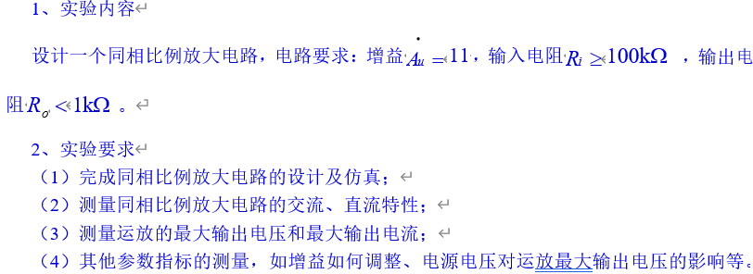

设计电路如下。



易知，理想情况下，该电路输入电阻为 $∞$，输出电阻为0。运放参数合理的情况下，满足实验要求。

直流放大特性：

|  |  |  |  |  |
| --- | --- | --- | --- | --- |
| $$U_{i}(V)$$ | $$U_{o}(V)$$ | $$A_{u}(仿真)$$ | | **分析总结** |
| **测量值** | **理论值** |
| **-2** | -12.9 | 6.45 | 11 | 输入较大直流电压时，输出量为受运放供电电源限制的直流量 |
| **-0.5** | -5.48 | 10.96 | 11 | 输入较小直流电压时，输出量为按 $A_{u}$ 正向放大的直流量 |
| **0.5** | 5.54 | 11.08 | 11 | 同上 |
| **2** | 14.1 | 7.05 | 11 | 同上，且对比可知电路中原本存在的正的直流电压漂移 |

交流特性：

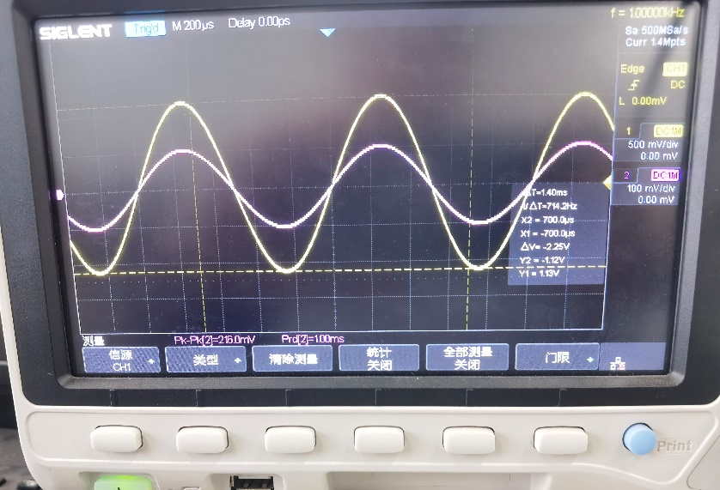

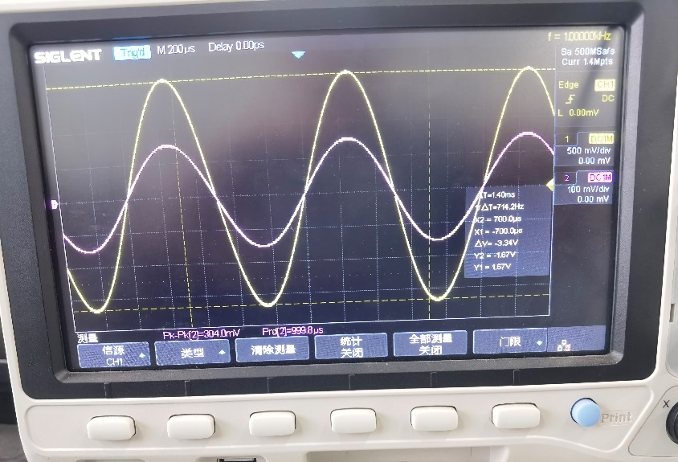

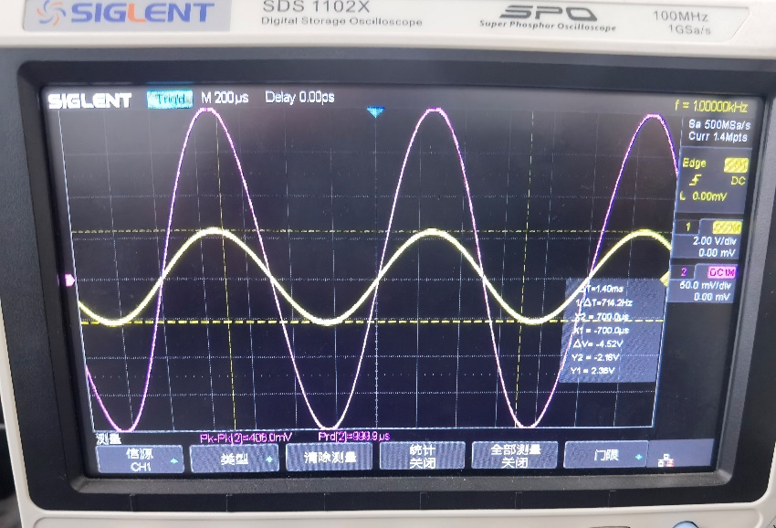

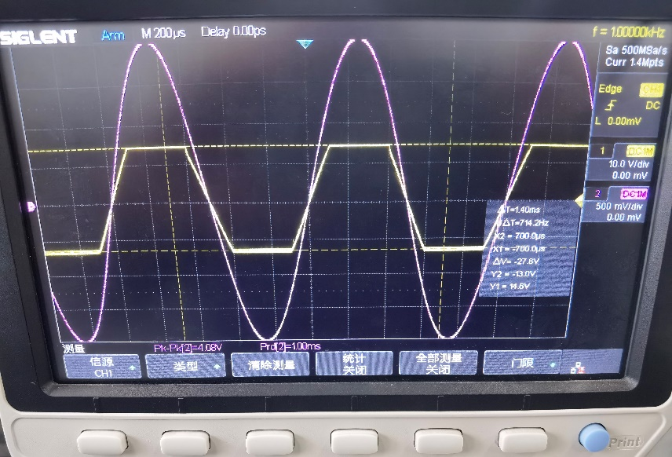

|  |  |  |  |  |  |
| --- | --- | --- | --- | --- | --- |
| $$U_{i}(V)$$ | $$U_{o}(V)$$ | | **增益** | | **分析总结** |
| **峰峰值 $(mV)$** | **峰峰值 $(mV)$** | **波形是否失真** | $$A_{u}$$ | **误差** |
| **200** | 2250 | 否 | -11.25 | 2.3% | 类似于反向比例放大器， $U_{i}$ 由较小逐渐增大时，逐渐进入线性区；  而 $U_{i}$ 过大时，进入非线性区，使输出波形顶部和底部失真 |
| **300** | 3340 | 否 | -11.13 | 1.2% |
| **400** | 4520 | 否 | -11.3 | 2.7% |
| **4000** | 27.6(V) | 是 | -6.9 | 37.3% |

最大输出电压：

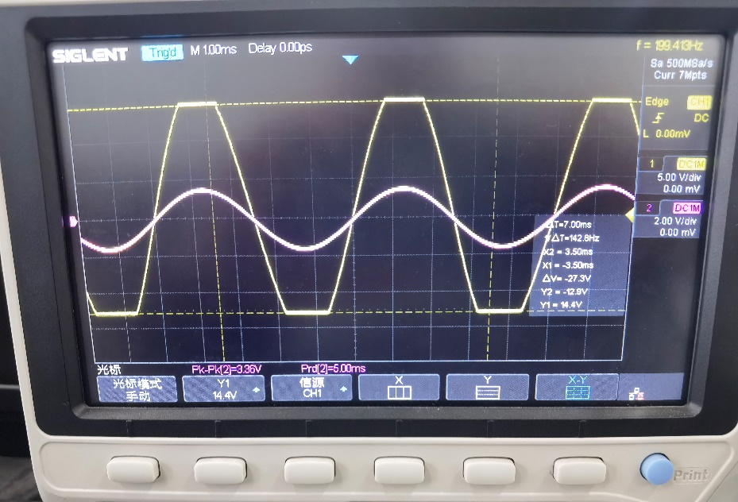

|  |  |  |  |
| --- | --- | --- | --- |
| **最大输出电压值** | **实验测量值 $(V)$** | **数据手册中的参数 $(V)$** | **分析总结** |
| **正向最大输出电压值** | 14.4 | 14 | 输出电压最大幅值相比于供电电压会降低，且由于本实验中含有正向直流电压漂移，正向最大输出电压幅值更大 |
| **反向最大输出电压值** | -12.9 | -14 |

最大输出电流：

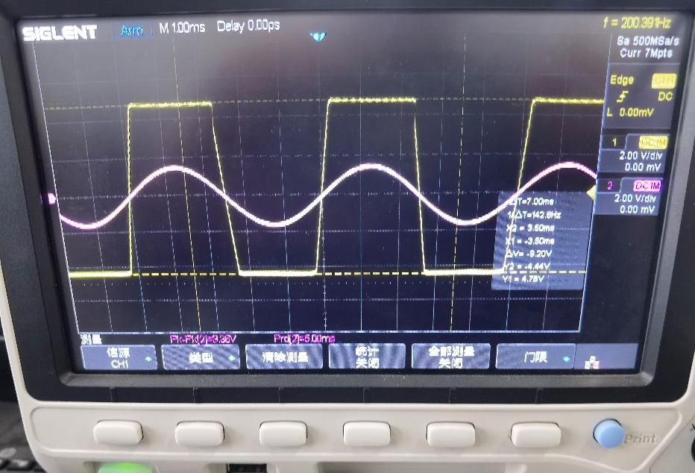

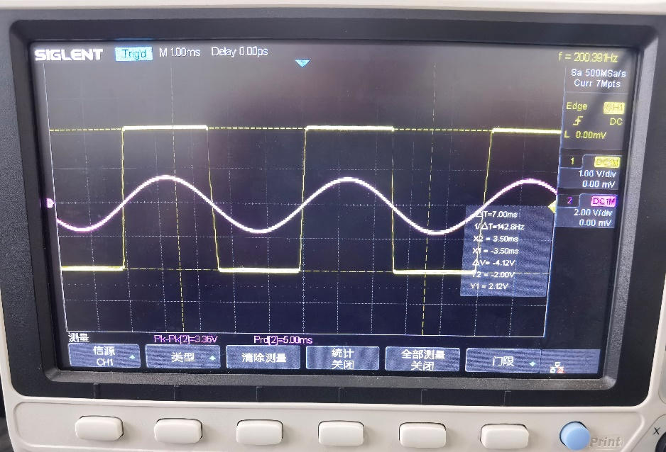

|  |  |  |  |  |
| --- | --- | --- | --- | --- |
| $$R_{L}(Ω)$$ | **最大电压值 $U_{omax}(V)$** | **计算最大输出电流 $(mA)$** | **数据手册中的参数 $(mA)$** | **分析总结** |
| **220** | 4.76 | 21.64 | **25** | 最大电流的数值与驱动电路几乎无关，主要取决于运放及负载电路 |
| **100** | 2.12 | 21.20 |

1. **实验总结**

本次实验的主要研究对象不是电路设计，而是运放的基本特性以及运放在设计电路中的基本性能。通过两个基本电路（反向放大、同向放大）研究了相关性能。有些遗憾的是，由于在模电课堂上、自学的教材中均反复强调了温度对运放电路性能的影响，但并没有在实验中涉及。这诚然是有限的实验环境导致的，也不乏是因为运放已具有一定的集成性。

模电的电路搭接相比数电要简单不少（虽然可能是因为才刚刚开始，咳），不过其复杂性主要在于结果的分析：数电实验很大一部分要求设计电路满足的输出逻辑，而性能测量方面的模电实验更偏向于电路实验，是在集成的层面研究各种元器件组合的特性。

1. **实验建议（欢迎大家提出宝贵意见）**